Gimnazija Brežice
Trg izgnancev 14
8250 Brežice

CIPER,
MALTA,
VATIKAN

Šolsko leto: 2013/2014

Kazalo vsebine
CIPER 4
PODNEBJE 4
RASTLINSTVO 4
GOROVJE 5
VODOVJE 5
GOSPODARSTVO 5
PREBIVALSTVO 5
ZANIMIVOSTI 6
MALTA 7
PODNEBJE 7
RASTLINSTVO 8
GOROVJE in VODOVJE 8
GOSPODARSTVO 8
ZANIMIVOSTI 9
VATIKAN 10
VODOVJE in PODNEBJE 11
GOSPODARSTVO 11
TURIZEM 11
PREBIVALSTVO 12
DRŽAVNA UREDITEV 12
ZANIMIVOSTI 12
VIRI 13

Kazalo slik
Slika 1: zastava cipra 4
Slika 2: zemljevid Cipra 5
Slika 3: glavo mesto - Nikozija 6
Slika 4: specialiteta meze 6
Slika 5: zastava Malte 7
Slika 6: Zemljevid Malte 7
Slika 7: Tadmejrek (253)-najvišja točka Malte 8
Slika 8: Valletta - glavno mesto Malte 9
Slika 9: zastava Vatikana 10
Slika 10: zemljevid Vatikana 10
Slika 11: Vatikanski vrtovi 11
Slika 12: Skstinska kapela 12

CIPER
Republika Ciper se nahaja na istoimenskem otoku Ciper. Otok Ciper leži v vzhodnem delu Sredozemskega morja. Čeprav to otoško državo zgodovinsko bolj povezujemo z Grčijo je v resnici bližje Aziji kot Evropi. Otok je dolg 230km (od vzhoda do zahoda) in širok približno 80km (od severa proti jugu). Celotna površina otoka znaša 9250m². Ciper je tretji največji otok v sredozemskem morju, takoj za Sicilijo in Sardinijo. Ciper slovi kot starodavno križišče poti med Evropo, Azijo in Afriko, kjer so se menjavale številne civilizacije. Leta 1960 je otok dokončno dosegel samostojnost. Leta 1974 pa so Grki in Turki živeči na Cipru otok razdelili na dva dela. Severni del je tako postal turški, južni del grški. Meja poteka skozi glavno mesto Nikozijo.
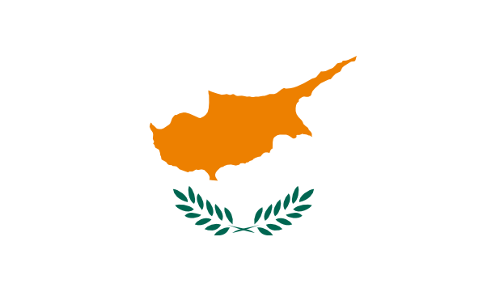
Slika 1: zastava cipra
(http://sl.wikipedia.org/wiki/Slika:Flag_of_Cyprus.svg)

PODNEBJE
Ciper je najbolj vroč in suh otok v Sredozemskem morju. Ima Sredozemsko podnebje. Poletja so dolga, zelo vroča in suha, zime pa mile. Najbolj vroča meseca sta julij in avgust, ko živo srebro doseže tudi 40°C. Povprečna poletna temperatura pa kljub temu znaša 30°C. V zimskih mesecih se temperatura le redko spusti pod 15°C, ozračje pa ohlajujejo predvsem velike količine dežja (400mm, zahod do 1100mm). Na najvišjih pobočjih v goratem predelu, pa pogosto v zimskem času tudi sneži. Tako lahko prebivalci Cipra zjutraj smučajo, popoldan pa se namakajo na južni obali.

RASTLINSTVO
Nekoč je bilo na Cipru veliko gozdov. Zaradi številnih požarov in obsežnega izsekavanja pa so gorska pobočja v današnjem času ostala gola. Da bi obnovili vsaj nekaj rastlinstva so izdelali načrte za pogozdovanje, s katerimi so zelo uspeli. Tako se lahko pohvalijo da dobro petino otoka spet prekrivajo gozdovi. V nižinskih predelih najdemo makijo, kjer rastejo breskve, jablane in fige.

GOROVJE
Osrednji gorski verigi sta Kirenijsko hribovje (Kirenia) na severu in Troodos v srednjem in jugozahodnem delu otoka. Tu se nahaja tudi najvišji vrh, 1951m visoki Chionistra, pogosto imenovan tudi Olympus. Med hribovjema se razprostira rodovitna ravnina Mesaoria, ki je glavno kmetijsko območje na otoku. Kirenia je nižje pogorje, ki je večinoma apnenčasto. Troodos pa postopoma postaja vse višje
. 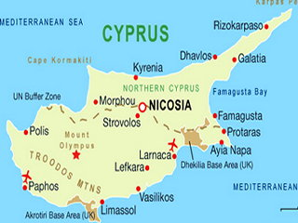
Slika 2: zemljevid Cipra (http://www.potovanje.si/centerpotovanj/html/html_za_urejati/ciper/mediteran.asp?p=ciper.htm&fp=centerpotovanj)

VODOVJE
Večina rek na Cipru je kratkih. Najdaljša reka je Pedieos, ki izvira v gorovju Troodos, teče skozi glavno mesto Nikozija in se izliva v morje v zalivu Famagusta. Ko se spomladi v gorah začne sneg hitro topiti, v reke pritečejo velike količine vode. Ker niso morali nadzorovati pretoka teh rek, so na številnih zgradili jezove.

GOSPODARSTVO
Odkar je Ciper razdeljen na grški in turški del, se je prepad med gospodarstvom na obeh delih povečal. Kmalu po razdelitvi je prišlo do recesije, a si je grški del kmalu opomogel. Število ljudi, ki se ukvarjajo s kmetijstvom upada, saj se dobro razvija gradbena industrija, trgovina in turizem. Najpomembnejše izvozno blago so tekstilni izdelki, sledijo pa krompir in bakreni izdelki. Večinoma izvažajo in uvažajo predvsem v Veliko Britanijo.

PREBIVALSTVO
Na Cipru živi okoli 0,8 milijona prebivalcev (podatek iz leta 2007) . Več kot tri četrtine prebivalcev je Grkov – okoli 600.000 jih živi na južnem delu otoka. Ostali del prebivalstva pa predstavljajo predvsem ciprski Turki, ki naseljujejo severni del. Gostota prebivalstva je približno 85/km². Večina prebivalcev, grški prebivalci, je pravoslavne veroizpovedi. Ciprski Turki so v večini muslimanske veroizpovedi. Ciprčani govorijo grščino ali turščino, zelo razširjen jezik pa je angleščina.
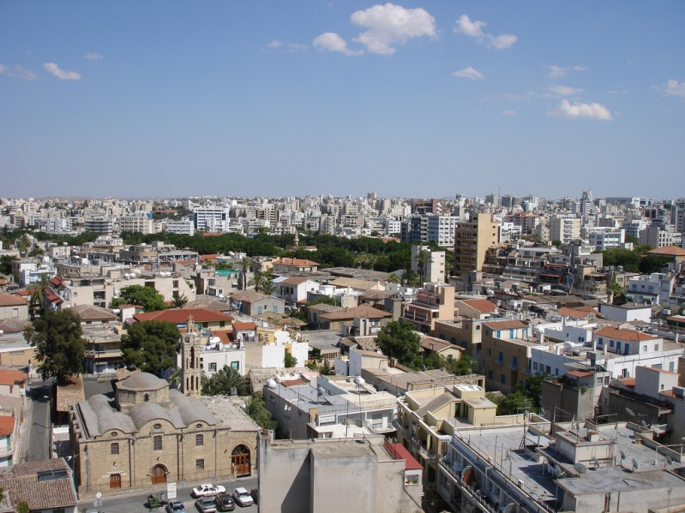
Slika 3: glavo mesto – Nikozija
(http://en.wikipedia.org/wiki/List_of_cities,_towns_and_villages_in_Cyprus)

ZANIMIVOSTI
Ciper naj bi bil po mitologiji Afroditin otok.
Najbolj priljubljena specialiteta je meze. To je izbor različnih jedi. Če meze naročite v restavraciji, dobite 20 različnih jedi. Vključno z mesom, ribami in zelenjavo.
Vsako leto predelajo dobrih 2700 ton rib.
Na Cipru se nahaja eden največjih rudnikov azbesta v Evropi. Zaprt je bil leta 1988.
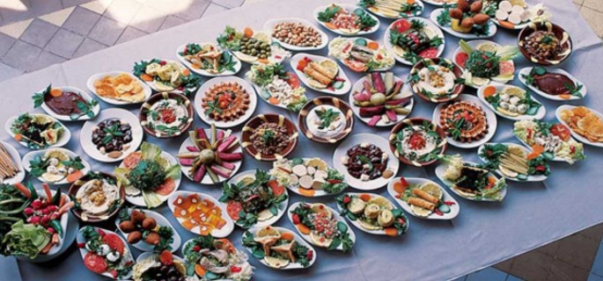
Slika 4: specialiteta meze
(http://www.cyprus.org.uk/what-is-meze-exactly.html)

MALTA
Malta je skupina otokov, ki leži sredi Sredozemskega morja, 100km južno od Sicilije in 290km vzhodno od Tunizije in severne Afrike. Poseljena je že od kamene dobe. Malta obsega skupino sedmih otokov. Poseljeni so trije otoki- največji je sam otok Malta, z glavnim mestom Valletto, sledi otok Gozo, ki je velik približno za tretjino največjega otoka. Med njima pa leži majhen in zelo redko poseljen otok Comino. Neposeljeni otoki so: Comminotti, Filfla, Fungus Rock, Otok Sv.Pavla. Vsi otoki so zelo majhni. Malta meri 27km od severa proti jugu in približno 15km od vzhoda proti zahodu. Skupna površina Malte je 316km².
Slika 5: zastava Malte
(http://hr.wikipedia.org/wiki/Zastava_Malte)

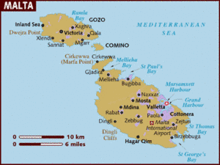
Slika 6: Zemljevid Malte
(http://www.zadnji-trenutek.com/rezervacije-destinacije/seznam-destinacij/pd/46/destinacija/Malta.html)

PODNEBJE
Malta ima sredozemsko podnebje z dolgimi vročimi poletji, ki trajajo od aprila in vse do oktobra. Povprečna temperatura poleti znaša 26°C. V tem času zapiha tudi močan in vroč veter z juga ali jugovzhoda. Ta veter pogosto dvigne temperaturo do 40°C. Zimsko obdobje, ki traja od novembra do marca, je milo. Povprečna temperatura v zimskih mesecih je 12°C. Vendar obstajajo izjeme. Lahko se zgodi, da na Malti, sredi novembra izmerijo temperaturo od 20°C - 25°C. Padavine niso enakomerno razporejene. Večina jih pade med koncem septembra in koncem aprila, v obliki kratkih in močnih nalivov. Povprečno na leto zapade 500mm dežja.

RASTLINSTVO
Na Malti dobro uspeva makija. Prevladuje predvsem bodičasto grmičevje. Zelo znane so tudi agave. Drevesa na Malti so redka. Včasih so bili otoki prekriti z njimi, kasneje pa so jih izsekali zaradi gradnje ladjevja in hiš. V teh pogojih uspevajo predvsem fige, mandljevci,rožiči in oljke, vendar pa jih od vsake vrste raste le nekaj dreves.

GOROVJE in VODOVJE
Na Malti posebnega gorstva ni. Najdemo lahko le nizke griče, na katerih so številna terasasta polja. Najvišji grič na Malti je Tadmejrek, ki meri 253m.
Tudi rek na malti ne bomo našli. Vodo za gospodinjsko in higiensko uporabo zato črpajo kar iz morja.
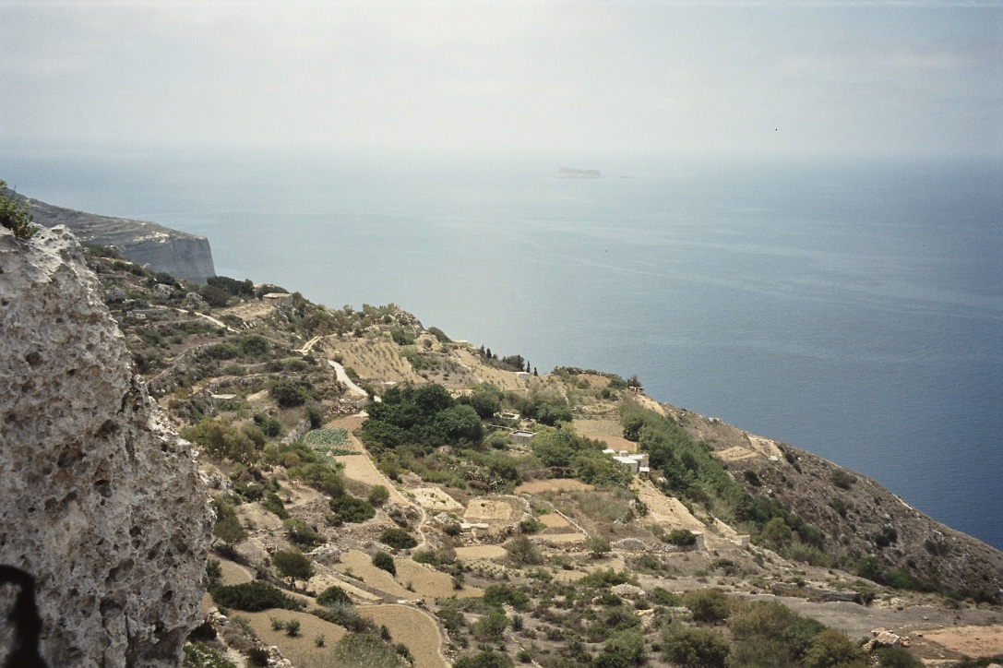
Slika 7: Tadmejrek (253)-najvišja točka Malte
(http://en.wikipedia.org/wiki/File:Dingli_-_Fifla.jpg)

GOSPODARSTVO
Veliko malteškega gospodarstva je odvisnega od trgovanja z drugimi državami. Največ trguje z ZDA, Nemčijo, Veliko Britanijo, Italijo ter s Francijo. Malta s svojimi pridelki zadovolji le 20% vseh potreb po živilih zato preostalo uvozijo. Najpomembnejši uvozni artikli so stroji ter polizdelki, kot so nafta in živila. Izvažajo predvsem kmetijske pridelke. Večinoma so to rože, krompir, pšenica in ječmen. Izvažajo tudi oblačila, tkanine, steklo in lončevino. Najpomembnejši industrijski panogi sta gradnja in popravljanje ladij. Seveda pa je turizem najpomembnejša gospodarska panoga in prestavlja tudi glavni vir dohodka. Turisti tako prihajajo v velikem številu skozi celo leto.

PREBIVALSTVO
Leta 1536 so na Malti ocenili, da tam živi 20.000 ljudi. Ta številka je vse do danes močno narasla in Malta je najgosteje poseljena država v Evropi. Malta ima danes 416.000 prebivalcev. Gostota prebivalstva znaša 1249/km². Čeprav je gostota prebivalstva najvišja v Evropi, pa številni Maltežani živijo tudi drugod po Evropi. Več kot 90% prebivalcev je katoličanov. Uradni jezik je malteščina. Drugi uradni jezik je angleščina, veliko prebivalcev pa govori tudi italijansko.
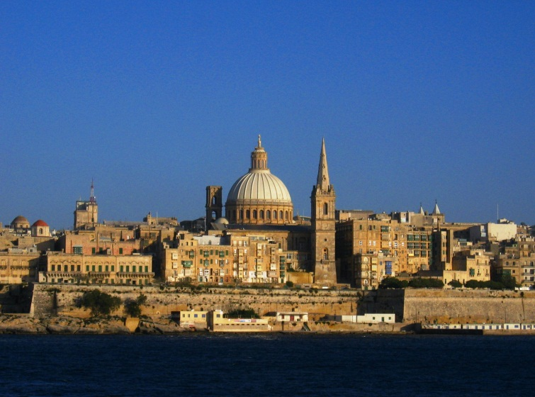
Slika 8: Valletta - glavno mesto Malte
(http://en.wikipedia.org/wiki/File:Valletta_skyline.jpg)

ZANIMIVOSTI
Malta leži na severnem robu afriške tektonske plošče na samem stičišču z evrazijsko tektonsko ploščo.
Veliko ribiških ladji ima na trupu naslikano oko, za katerega po mitologij verjamejo,da ima skrivne moči in jih varuje pred nesrečo.
Na Malti vsi učenci nosijo uniforme. Dečki nosijo modre, deklice pa uniforme v roza barvi.
Tradicionalna malteška jed je Stuffat Tal-Fenek (zajčja obara). K tradicionalni hrani sodijo tudi različne juhe, testenine in pecivo.
Imajo svojo vrsto krompirja, ki se imenuje Maltežan, čeprav raste na otoku Gozu. Ta krompir zaradi ugodne klime preživi celo zimo in ga pobirajo že v marcu ali aprilu.
Azurno okno je apnenčast naravni lok na otoku Gozo

VATIKAN
Vatikan je najmanjša neodvisna država na svetu, tako po površini kot po prebivalstvu. Polno ime je Vatikanska mestna država včasih pa Vatikan poimenujejo Sveti sedež, latinsko Civitas Vaticana. Ta mestna državica je popolnoma obkrožena z mestom Rim v Italiji. Ime je dobil po griču Vatikanu na desnem bregu reke Tibere. Vatikan je dom papeža in predstavlja ozemlje Svetega sedeža, osrednje oblasti Rimskokatoliške cerkve. Površina mestne državice je 0.44km². Uradna jezika v Vatikanu sta italijanščina in latinščina.
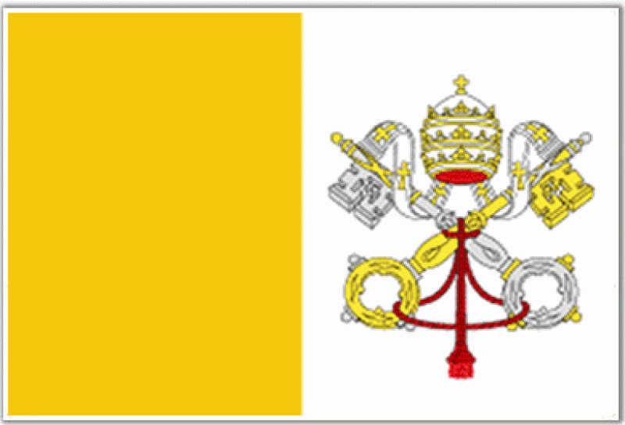
Slika 9: zastava Vatikana
(http://sl.wikipedia.org/wiki/Slika:Flag_of_the_Vatican_City.svg)
Celotno ozemlje leži v mestu Rim, na Vatikanskem griču.
Država se deli na štiri dele:
-Bazilika svetega Petra, s trgom sv. Petra,
-Vatikanski muzeji,
-Upravne in pomožne zgradbe,
-Vatikanski vrtovi
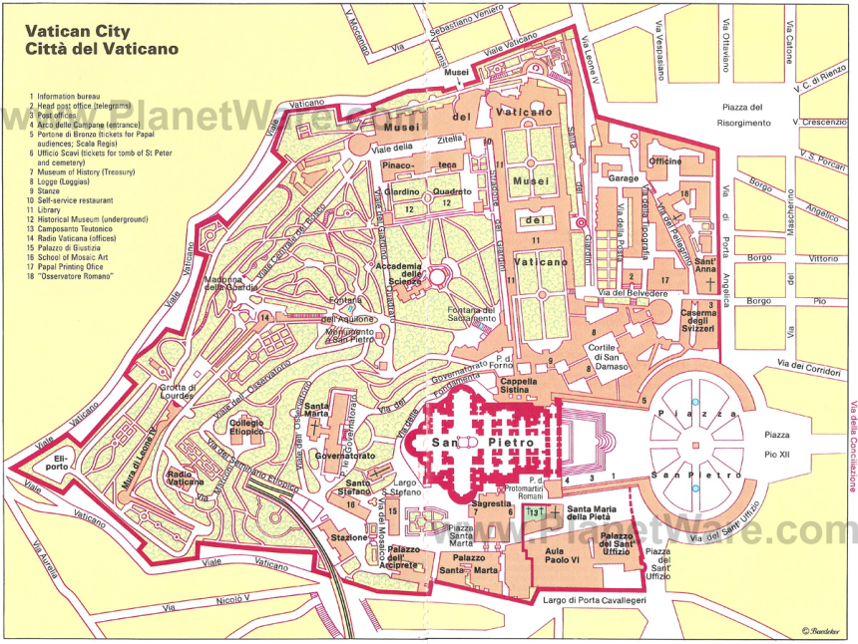
Slika 10: zemljevid Vatikana

VODOVJE in PODNEBJE
Vatikan nima svojih naravnih vodotokov. To mestno državo z vodo oskrbuje Italija.
Zime v Vatikanu so mile poletja pa razmeroma dolga.

GOSPODARSTVO
V Vatikanu celotno gospodarsko aktivnost nadzoruje država. Dohodki Vatikana pretežno izvirajo iz upravljanja premoženja ter iz prispevkov vernikov po vsem svetu. Denarna enota v Vatikanu je evro, pred letom 2002 pa je bila enota vatikanska lira. Kujejo lastne kovance z motivom papeža na hrbtni strani. V Vatikanu je zaposlenih slabih 3000 ljudi, le redki pa imajo vatikansko državljanstvo. Kmetijstva v Vatikanu ni, razen vrta, ki oskrbuje papežovo kuhinjo. V Vatikanu pa lahko najdemo zasebne trgovine, v katerih nam ne bo potrebno plačati davkov.
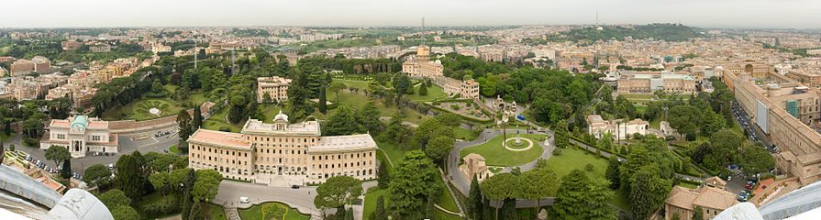
Slika 11: Vatikanski vrtovi
(http://en.wikipedia.org/wiki/File:Vatican_panorama_from_St._Peters_Basilica.jpg)

TURIZEM
Mislili bi, da veliko število ljudi v Vatikan prinese velike količine denarja. A temu ni tako, saj v Vatikanu ni hotela, do pred nekaj leti pa ni bilo odprte tudi nobene restavracije. Vatikan vsako leto obišče več milijonov ljudi. Ob smrti Janeza Pavla II. pa do volitvev novega papeža je bilo v Vatikanu dobrih 6 milijonov turistov. Največ turistov si seveda ogleda Baziliko sv. Petra, vatikanske muzeje, Sikstinsko kapelo in Vatikanske vrtove.
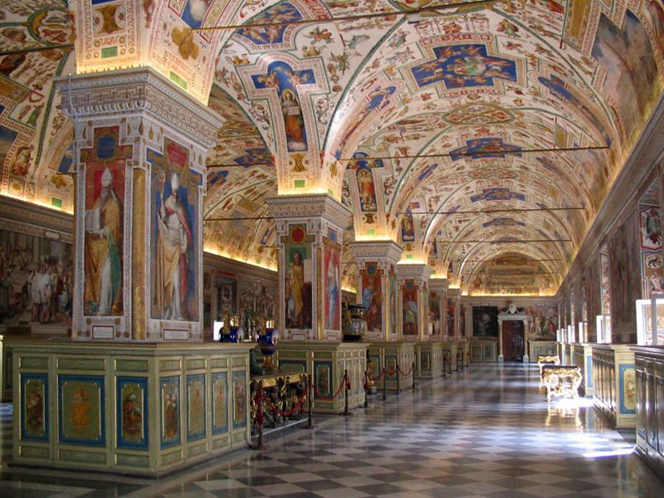
Slika 12: Sikstinska kapela
(http://en.wikipedia.org/wiki/File:Sistinehall.jpg)

PREBIVALSTVO
V Vatikanu je po zadnjih ocenah 821 prebivalcev. Večina jih v Vatikanu ni stalno naseljenih. Gostota prebivalstva znaša 1780/km². Vsi prebivalci so katoliki.

DRŽAVNA UREDITEV
V Vatikanu imajo kot obliko vladanja absolutno monarhijo, kjer papež predstavlja absolutnega monarha. Guverner je zadolžen za notranje zadeve, kardinal državni sekretar pa za zunanje zadeve. Za red v državi skrbi Švicarska garda in nekaj pripadnikov italijanske policije.

ZANIMIVOSTI
Vatikan je edina država na svetu, v kateri je prav vse nepremično premoženje last enega samega subjekta, Svetega sedeža.
Državni praznik Vatikana je 24.aprila, ko je kardinal Joseph Ratzinger podprt za 265.papeža.
Imajo lasten radio in devnik L´Osservatore, ki izhaja z naklado 70.000 izvodov.

VIRI
DEŽELE IN LJUDJE; Jugozahodna in južna Evropa; Založba Mladinska knjiga; Ljubljana 1995
J.W.Bultje; Spoznajmo države EU-Ciper ; Didakta; Radovljica 2006
J.W.Bultje; Spoznajmo države EU-Malta ; Didakta; Radovljica 2006
http://sl.wikipedia.org/wiki/Ciper (20.2.2014)
http://europa.eu/about-eu/countries/member-countries/cyprus/index_sl.htm (20.2.2014)
http://sl.wikipedia.org/wiki/Malta (21.2.2014)
http://europa.eu/about-eu/countries/member-countries/malta/index_sl.htm (21.2.2014)
http://sl.wikipedia.org/wiki/Vatikan (21.2.2014)

